考前心理疏导讲座
1月19日，考前一周竹山中学湖东路校区组织全校考前心理疏导讲座，帮助同学们调整心态、缓解压力，以积极饱满的状态迎接考试。
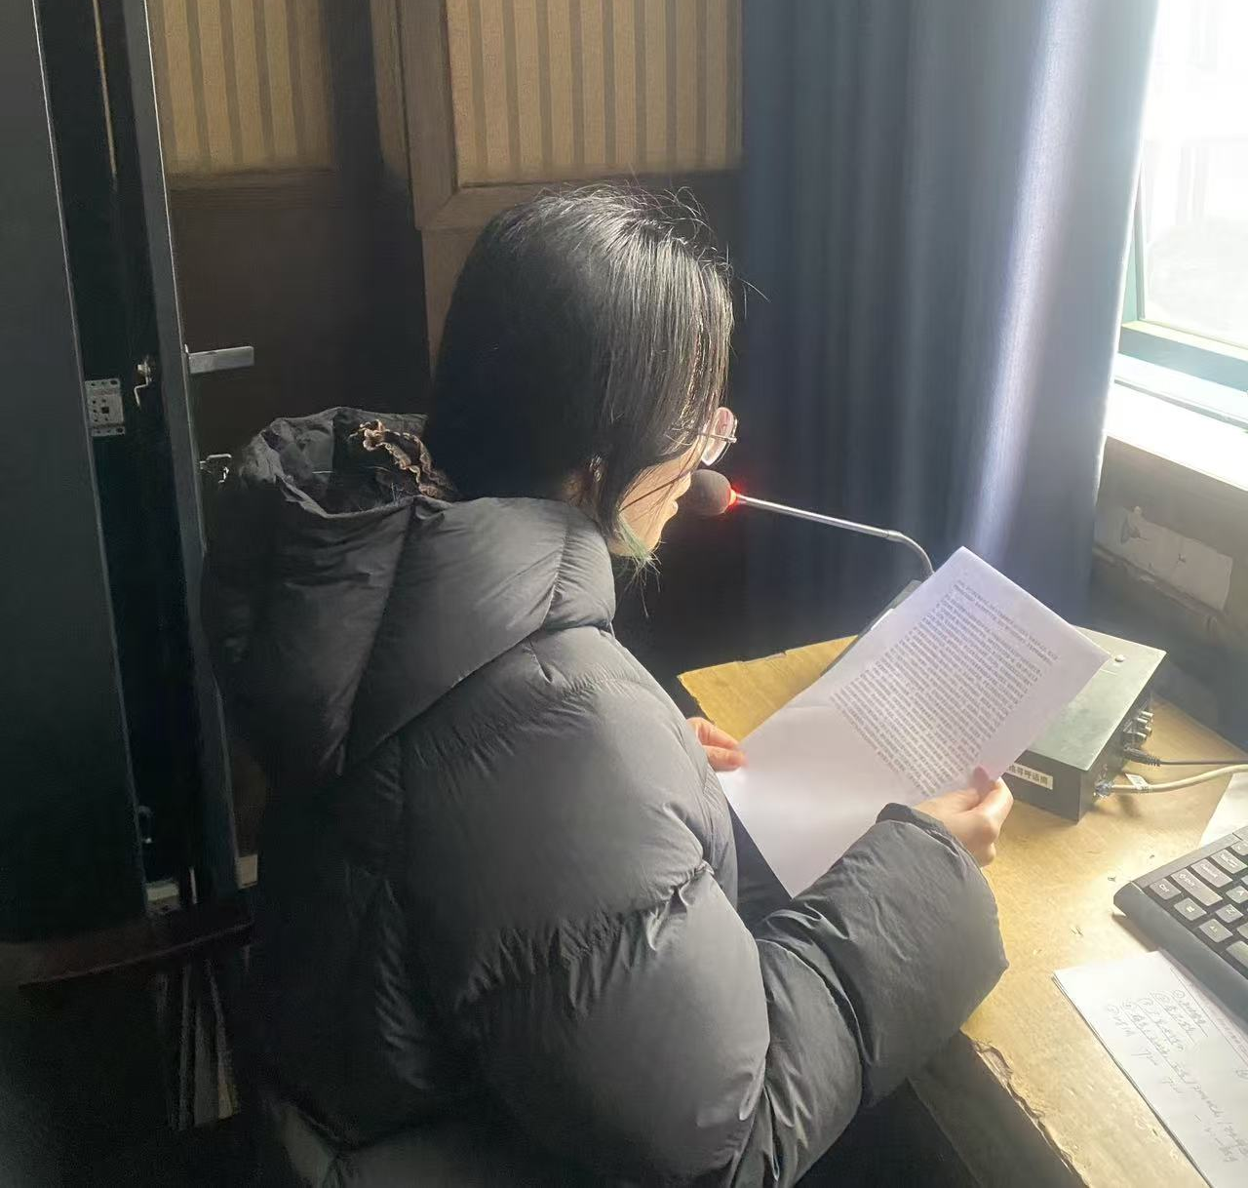
心里老师结合初中生心理发展特点，用生动的案例、深入浅出地解析了考前焦虑的来源与表现，打破了同学们对“焦虑”的恐惧认知。针对“考试怯场”“复习效率低”“担心失利”等常见问题，老师分享了“呼吸放松法”“正念冥想术”“目标分解法”等实用技巧，现场带领同学们进行十分钟沉浸式放松训练，引导大家在呼吸与专注中舒缓紧绷的神经。
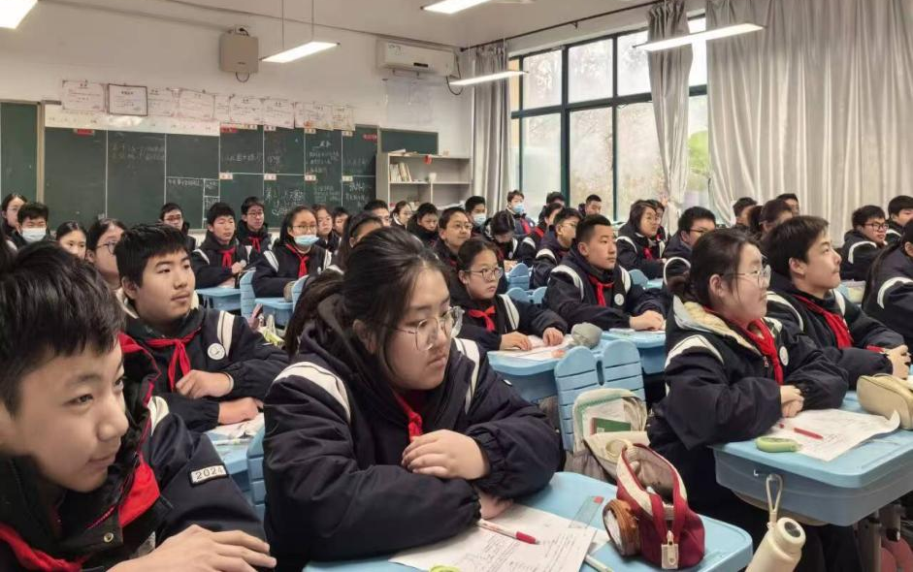
心理师提出“ABC认知理论”，通过分析具体场景，帮助同学们理解“事件本身不决定情绪，对事件的看法才决定情绪”。她鼓励同学们用积极的自我暗示替代消极思维，比如将“我肯定考不好”转化为“我已做好准备，尽力就无憾”。同时，针对考前作息调整、亲子沟通技巧等热点问题，老师给出了具体建议，强调“规律作息是高效备考的基础，良好沟通是心理支撑的关键”。
此次讲座的举办，不仅为同学们提供了科学的心理调适方法，更传递了学校的关怀与支持，帮助大家卸下心理包袱，以更从容、更自信的姿态奔赴考场。

